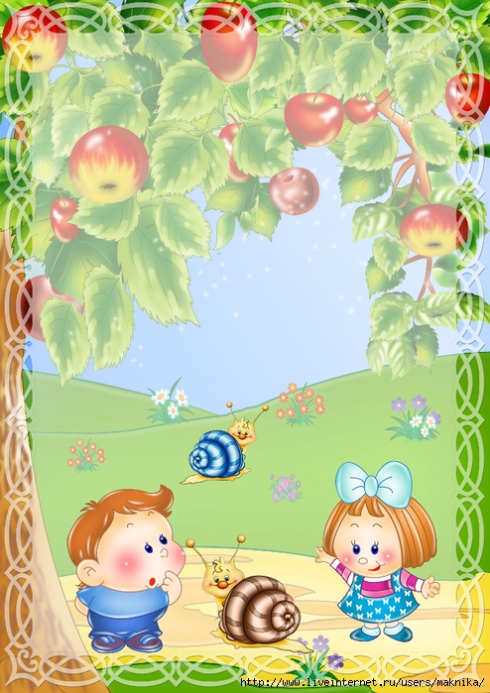

**Визитка второй младшей группы № 4 на 2018-2019 учебный год**

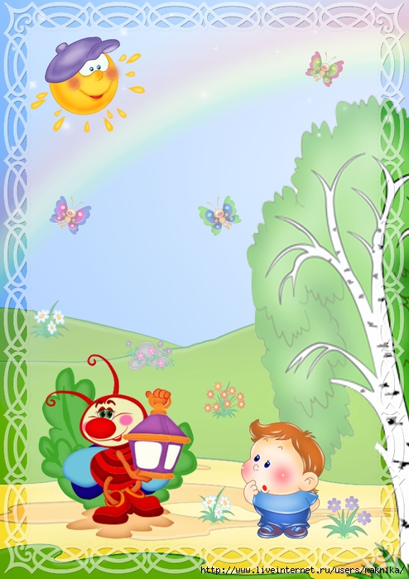

Девиз нашей группы:

Мы рисуем, мы играем,

Кашу есть не забываем.

Не сидится нам на месте

Всё везде нам интересно!

Нашу группу посещают:

1. Авдейчик Алексей
2. Антонович Илья
3. Бескаровайный Евгений
4. Бульц Арсений
5. Волковыцкая Вера
6. Волковыцкая Мария
7. Гавра Илья
8. Галай Валерия
9. Глушко Денис
10. ИльяшевичВасилиса
11. Карташевич Варвара
12. Козел Даниил
13. Кот Андрей
14. Кучма Михаил
15. Мешечко Кирилл
16. Минич Глеб
17. Носко Андрей
18. Попко Илья
19. Попко Михаил
20. Сидорович Арсений
21. Скрипко Марк
22. Ткачёв Артем
23. Чернышова Екатерина
24. Ярошевич Елизавета

3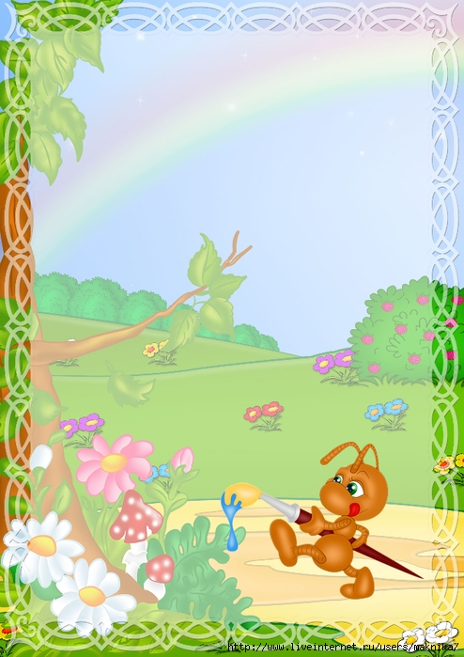

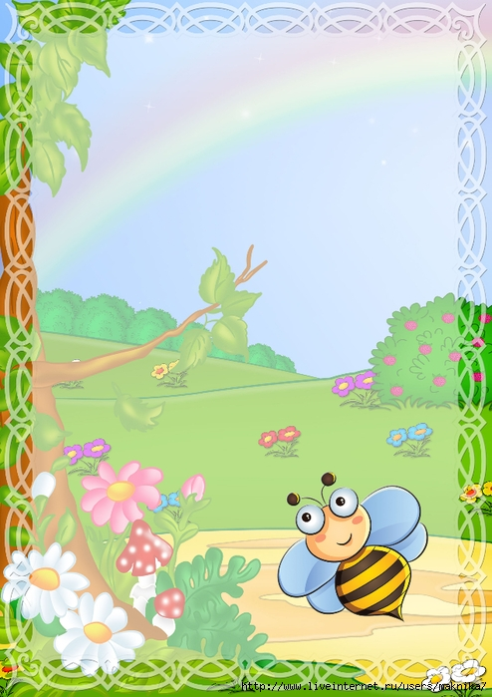

**С нами работают:**

Воспитатели:

**Кривицкая Ольга Ивановна**

*Высшее образование*

*Тел.+375 (29) 2292610*

**Шаповал Анастасия Александровна**

*Тел.+375 (33) 380 15 91*

Помощник воспитателя:

**Шельвах Нина Михайловна**

*Тел. +375 (29) 2532677*

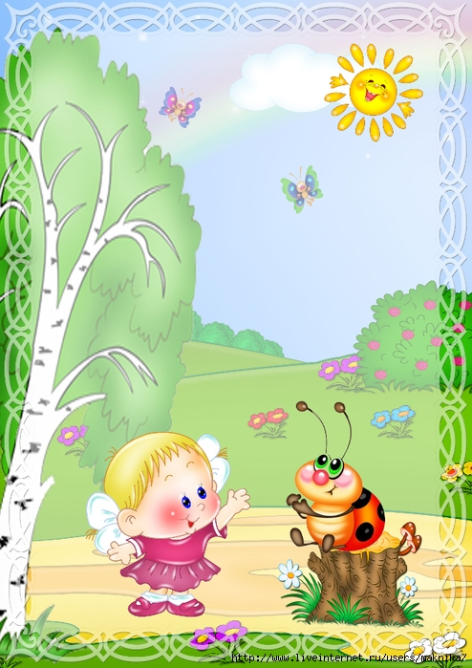

На ваши вопросы ответят:

Заведующий

Велесюк Людмила Евстафьевна

р.т. 9-14-09

Заместитель заведующего по основной деятельности

Зеленеева Наталия Анатольевна

р.т. 9-14-09

Медицинская сестра

Нестерчук Любовь Павловна

д.т. 7-32-96 р.т. 9-14-09

Музыкальный руководитель

Высоцкая Ольга Александровна

р.т. 9-14-09

Руководитель физического воспитания

Лабинская Юлия Николаевна

р.т. 9-14-09

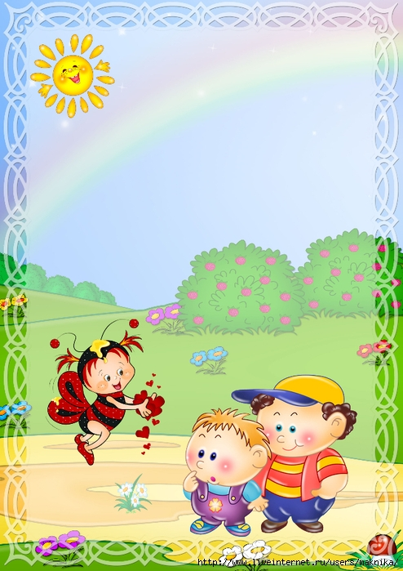

Спасибо за внимание